ЧЕЛЯБИНСКАЯ ОБЛАСТЬ

АДМИНИСТРАЦИЯ
ЗЛАТОУСТОВСКОГО ГОРОДСКОГО ОКРУГА
РАСПОРЯЖЕНИЕ

20.09.2024 г. | № | 2613-р/АДМ
г.Златоуст
О внесении изменений
в распоряжение Администрации Златоустовского городского округа от 07.03.2018 г. № 491-р
«Об утверждении Положений
о порядке и условиях оплаты
труда работников Администрации Златоустовского городского округа»
В целях уточнения нормативного правового акта:
1. Внести в приложение 1 к распоряжению Администрации Златоустовского городского округа от 07.03.2018 г. № 491-р «Об утверждении Положений о порядке и условиях оплаты труда работников Администрации Златоустовского городского округа» следующие изменения:
1) подпункт 2 пункта 18 изложить в следующей редакции:
«2) за исполнение обязанностей временно отсутствующего работника (временная нетрудоспособность более одного месяца, отпуск по беременности и родам, отпуск по уходу за ребенком до достижения им возраста трех лет)
в размере 100% заработной платы временно отсутствующего работника;»;
2) в пунктах 19, 20, 21 слова «(с учетом стимулирующих выплат)» заменить словами «(с учетом стимулирующих и компенсационных выплат)».
2. Пресс-службе Администрации Златоустовского городского округа (Валова И.А.) разместить настоящее распоряжение на официальном сайте Златоустовского городского округа в сети «Интернет».
3. Организацию и контроль выполнения настоящего распоряжения возложить на заместителя Главы Златоустовского городского округа
по имуществу и финансам Жиганьшина В.Р.
4. Настоящее распоряжение вступает в силу с момента подписания
и распространяет свое действие на правоотношения, возникшие
с 01 сентября 2024 года.
Рассылка: бухгалтерия, ОМСиК, ПУ, пресс-служба
Исполняющий обязанности Главы Златоустовского городского округа | 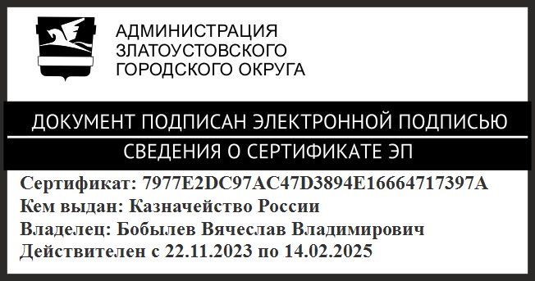 | В.В. Бобылев

